«Երևանի Լեոյի անվան N65 ավագ դպրոց»

Ուսուցիչների պետական պարտադիր վերապատրաստման
դասընթաց 2022

Հետազոտական աշխատանք

Թեմա՝- Խաղային տեխնոլոգիաների կիրառման
առանձնահատկությունները տարրական
դասարաններում

Հետազոտող ուսուցիչ՝ Սաթիկ Եղիազարյան
Արարատի Գոռավանի միջնակարգ դպրոց

ԲՈՎԱՆԴԱԿՈՒԹՅՈՒՆ
ՆԵՐԱԾՈՒԹՅՈՒՆ…………………………………………………………..……………. 3
ԽԱՂԻ ՄԱՍԻՆ ԱՍԵԼ ԵՆ………………………………………………….………....4
ԽԱՂԱՅԻՆ ՏԵԽՆՈԼՈԳԻԱՆԵՐԻ ԿԻՐԱՌՈՒՄԸ ԿՐՏՍԵՐ ԴՊՐՈՑՈՒՄ...…….6
ԽԱՂԵՐԻ ԳՈՐԾԱՌՈՒՅԹՆԵՐԸ…………………………………………………………9
ԽԱՂԸ ՈՐՊԵՍ ՍՈՎՈՐԵԼՈՒ ՄԻՋՈՑ………………………………...……………..11
ԽԱՂԱՅԻՆ ՄԻՋԱՎԱՅՐ, ՈՐՏԵՂ ՉԿԱ ՊԱՐՏԱԴՐԱՆՔ……………………………13
ԽԱՂԵՐԻ ԿԱՌՈՒՑՎԱԾՔՆ ՈՒ ԿԱԶՄԱԿԵՐՊՄԱՆ ԳՈՐԾԸՆԹԱՑԻ
ԱՌԱՆՁՆԱՀԱՏԿՈՒԹՅՈՒՆՆԵՐԸ………………………………………………………14
ՈՒՍՈՒՑԱՆՈՂ ԽԱՂԵՐ…………………………………………….……………..……16
ԵԶՐԱԿԱՑՈՒԹՅՈՒՆ………………………………………………..…………………...24
ՕԳՏԱԳՈՐԾՎԱԾ ԳՐԱԿԱՆՈՒԹՅՈՒՆԸ ……………………………….…….…… 26

ՆԵՐԱԾՈՒԹՅՈՒՆ
Կրտսեր դպրոցական տարիքի երեխաների ուսուցման գործունեությունը պետք է կազմակերպել, հաշվի առնելով նրանց տարիքային և հոգեբանական առանձնահատկությունները: Այսօր երեխաները դպրոց են հաճախում 6 տարեկանից, որոնք դժվարություններ են ունենում ուսումնական ծրագրերը յուրացման հարցում, քանի որ դեռևս ձևավորված չեն կամածին հոգեկան գործընթացները: Կրտսեր դպրոցականի բոլոր նոր անձնային, հոգեբանական որակները առավել հեշտ ու լավ են ձևավորում խաղային ակտիվ գործունեության մեջ:
Բարձր գնահատելով խաղի կարևորությունը՝ Վ.Ա. Սուխոմլինսկին գրել է. <<Առանց խաղի չկա և չի կարող ինել լիարժեք մտավոր զարգացում: Խաղը հսկայական լուսավոր պատուհան է, որի միջոցով շրջապատող աշխարհի մասին գաղափարների և հասկացությունների կյանք տվող հոսքը հոսում է երեխայի հոգևոր աշխարհ: Խաղը կայծ է, որը բորբոքում է հետաքրքրասիրության բոցը»:
Դպրոցում կենդանի մանկավարժական գործընթացում խաղերը չեն կարող ինքնանպատակ լինել: Խաղը պետք է հանդես գա ոչ թե որպես առանձին հնար, այլ միաձույլ լինի ուսուցմանը և ծառայի ուսումնական նպատակին: Հարկավոր է երեխաների մեջ արթնացնել հետաքրքրություն և այդ կերպ նպաստել մանկավարժական խնդիրների լուծմանը:

ԽԱՂԻ ՄԱՍԻՆ ԱՍԵԼ ԵՆ…
Խաղի և զարգացման հարաբերությունը հավասազոր է ուսուցման՝ զարգացման նկատմամբ ունեցած հարաբերությանը:
Լ. Ս. Վիգոտսկի
Խաղի ժամանակ երեխաներին տվեք կատարյալ ազատություն, և դուք իսկույն կիմանաք նրանց սովորություններն ու հակումները:
Մ. Ի. Դեմկով
Խաղը երեխայի զարգացման աղբյուրն է: Այն ստեղծում է մոտակա զարգացման տիրույթները:
Լ. Ս. Վիգոտսկի
Երեխայի համար խաղն ամենալուրջ գործն է: Խաղի ժամանակ երեխայի առջև բացահայտվում է աշխարհը, բացվում են անձի ստեղծագործական ունակությունները: Առանց խաղերի չկա և չի կարող լինել լիարժոք մտավոր զարգացում:
Վ. Ա. Սուխոմլինսկի
Խաղն այնպես պիտի կազմակերպես, որ նրա իրականացման ժամանակ կանխազգացվի ապագա դասը:
Ա. Ի. Հեսսեն
Խաղերը պիտի համապատասխանեն ազատ ծնված մարդու արժանապատվությանը. ոչ շատ պիտի հոգնեցնեն երեխային, և ոչ էլ լինեն շատ անիմաստ… Երեխայի խաղերը պիտի կրկընօրինակեն ապագայի լուրջ պարապմունքները:
Արիստոտել
Մանկական խաղը, որին սովորաբար նայում են որպես ժամանցի, հոգեբանի հայացքով… շատ բարդ երևույթ է, որն արժանի է համբերատար և ճշգրիտ վերլուծության, որի օգնությամբ… կարելի է բացել անձի առաջին դրսևորումները:
Դ. Ա. Կոլոցցա

Կրթված երեխաները, որոնք դյուրագրգիռ չեն, քիչ են լալիս և քնում են հանգիստ, խաղի ժամանակ դրսևորում են ազատ տարաբնույթ գործունեություն և անհրաժեշտ չափով զվարճանքով տարվածություն:
Ի. Ա. Սիկորսկիյ
Խաղը մանուկ մարդու բնական, օրգանական պահանջն է, նրա լրջությունն է, նրա ուրախությունը: Կյանքում ամեն բանի նա խաղով է մոտենում, դա նրա ձևն է, նրա մեթողն է: Եվ ամեն բան, ինչ որ նրան տրվում է խաղով, ուրախությունով ընդունում է, հեշտ էլ յուրացնում՝ առանց ձանձրանալու, առանց հոգնելու:
Հ. Թումանյան
Խ. Աբովյանը պահանջում էր չզրկել երեխային <<անմեղ խաղերից>>: Իր բնական զարգացման ընթացքում՝ առօրյա կյանքում, ամենօրյա գործունեության ընթացքում երեխան ամենից առաջ առնչվում է խաղին: Իսկ գիտելիքներ շրջապատող աշխարհի, առարկաների, երևույթների մասին:
Համաձայն Զ. Ֆրոյդի տեսության՝ խաղը մարդուն բնորոշ գործունեությունն է՝ պայմանավորված նրա հոգեկանի զարգացմամբ: Խաղը ոչ միայն երեխային զարգացնում է համակողմանի, այլ նաև զարգացնում է երեխայի հոգեկան գործընթացները:
Կ. Ուշինսկին բարձր է գնահատել խաղի դերը՝ որպես երեխաների ինքնուրույնության ու ստեղծագործական կարողությունների դրսևորման լավագույն հնարավորություն: Նա գրել է՝ թույլ տվեք երեխային մի քիչ շարժվելու, և ձեր կնվիրի ուշադրության 10 րոպե: Իսկ աշխույժ ուշադրության 10 րոպեն, եթե դուք կարողանաք օգտագործել մի ամբողջ շաբաթվա կիսաքուն պարապմունքնորից ավելի արդյունք կտա ձեզ:
Երեխաների անհատական առանձնահատկությունները և բնավորության գծերը վառ արտահայտվում են խաղի բնույթի և այդ դերի միջոցով, որը իր վրա վերցնում է երեխան ընդհանուր խաղերում: Այն խոսքային, խաղային և ուսուցման միաժամանակյա գործընթաց է:

ԽԱՂԱՅԻՆ ՏԵԽՆՈԼՈԳԻԱՆԵՐԻ ԿԻՐԱՌՈՒՄԸ ԿՐՏՍԵՐ ԴՊՐՈՑՈՒՄ
<<Խաղային տեխնոլոգիա>> ասելով պետք է հասկանալ խաղի իրականացման ընթացքը: Խաղային տեխնոլոգիայի կառուցվածքի մեջ են մտնում նպատակադրումը, պլանավորումը, նպատակաների իրականացումը, արդյունքների վերլուծությունը: Խաղի ընթացքում անձն իրեն իրացնում է լիարժեքորեն: Խաղային տեխնոլոգիան ներառում է.
- դերեր, որոնք պետք է կատարեն խաղացողները,
- խաղային գործողություններ՝ որպես դերերի կատարման միջոցներ,
- առարկաների խաղային, պայմանական օգտագործումը,
- խաղացողների միջև իրական հարաբերությունների ստեղծումը,
- սյուժե, բովանդակություն՝ այն իրականությունը, որը պայմանականորեն վերարտադրվում է խաղի մեջ:
Երեխաների մտավոր, ֆիզիկական և հոգեկան զարգացման համար բացառիկ նշանակություն ունի դպրոցական տարիքը: Այս տարիքում երեխաների մոտ զարգանում է արդյունավետ գործունեության տարբեր ձևեր, որոնցից են աշխատանքային, ուսումնական, ինչպես նաև խաղային գործունեությունը: Խաղը գործունեություն է, ուր հաղթահարվում է երեխայի անմիջական ցանկությունները, և նա սովորում է գործել այլ գործունեության իրադրությունում: Դրա համար էլ խաղը համարվում է նոր պահանջմունքների դպրոց, որտեղ երեխան կանխագուշակում է լուրջ, հասարակական արժեք ու գնահատում ունեցող գործունեության ուրախությունը: Այս ձևով խաղային տեխնոլոգիաները նպաստում են երեխաների անհրաժեշտ դիրքորոշման ձևավորմանը, օգնում նրանց կատարելու իրենց վրա կամավոր վերցրած պարտականությունները: Խաղային տեխնոլոգիաները նպաստում են երեխաների բազմակողմանի` մտավոր, բարոյական, գեղագիտական, ֆիզիկական, աշխատանքային դաստիարակությանը: Մանկավարժը կիրառելով խաղային տեխնոլոգիաներ, ղեկավարելով այն, նա ներազդում է երեխաների գիտակցական, զգացմունքների, վարքի, կամքի, իմացական գործընթացների` ընկալման, հիշողության, ուշադրության, երևակայության, խոսքի, մտքի ինչպես նաև դիտունականության զարգացման վրա:

Խաղային տեխնոլոգիաների կիրառումը մանկավարժության մեջ նորույթ չէ: Խաղային ինտերակտիվ տեխնոլոգիաների հնարավորությունները բավակայն լայն են.
- Դրանք թույլ են տալիս ընդգրկել հիմնախնդիրների լայն ասպեկտ:
- Համապատասխանում են գործունեության տրամաբանությանը:
- Նպաստում են ուսումնական գործընթացի մասնակիցների՝ առավել մեծ թվով ընդգրկմանը, նրանց մղում են հանպատրաստից ակտիվության:
- Ավելի հեշտությամբ են հաղթահարվում կարծրատիպերը, շտկվում է ինքնագնահատականը:
- Հնարավորություն են ստեղծում համակողմանի վերլուծություններ, մեկնաբանություններ կատարելու և ստացված արդյունքները իմաստավորելու:
- Նպաստում են անձի բոլոր որակների՝ անհատական դրական և բացասական ընդունակությունների արտահայտմանը և այլն:
- Բացի այդ, խաղային տեխնոլոգիաների նպատակները համաձայնեցվում են սովորողների պրակտիկ պահանջմունքներին :
Վաղուց և բազմաթիվ ուսումնասիրություններով ապացուցված է, որ դիդակտիկ խաղերին կրտսեր դպրոցականների մասնակցությունը նպաստում է նրանց ինքնահաստատմանը, ինքնադրսևորմանը, ինքնաիրացմանը, տարբեր դրդապատճառներով պայմանավորված՝ դրանք ձևավորում են հաջողության, հաղթանակի հասնելու կայուն ձգտումներ՝ ուրեմն՝ նաև կամային որակներ: Խաղի ժամանակ ձևավորում են ու զարգանում ոչ միայն անձնային բազմաթիվ որակներ, այլև բարձրակարգ մտածողության բոլոր բաղադրամասերը: Վերջինս իրականանում է երեխաների ծավալած այնպիսի գործունեության ճանապարհով, որի ժամանակ նրանք կատարում են նախատեսված գործունեության ծրագրավորման, յուրաքանչյուր քայլի արդյունքի կանխատեսման, հաղթանակի հնարավորությունների կշռադատման, քննարկման և դրանցից ամենաարդյունավետի ընտրման մտածողական բնույթի քայլեր:
Խաղային տեխնոլոգիաների կիրառումը զարգացնում է սովորողի գեղագիտական ճաշակը, բացահանտում վերջինիս թաքնված ներուժը, տաղանդը, հնարավորություն տալիս նախասիրությունները կիրառել դասի ընթացքի ժամանակ: Խաղային տեխնիկայի օգնությամբ շատ հեշտ է կանխել երեխայի մեջ այնպիսի բացասական հատկությունների զարգացումը, ինչպիսիք են մեկուսացումը, ծուլությունը: Ակտիվ մեթոդների կիրառությունը մեծապես զարգացնում է աշակերտի դատելու, քննադատաբար մոտենալու կարողությունը: Այսպիսով, շեշտադրվում է աշակերտի անհատականությունը: Օգտագործելով բազմաբնույթ խաղային տեխնոլոգիաներ, ուսումնական գործընթացը դառնում է ավելի արդյունավետ, աշակերտների մեջ զարգանում է ինքնուրույն սովորելու, ուսումնասիրելու կարողություններ ու հմտություններ, որը նպաստում է խորը ու կայուն գիտելիքների ձեռքբերմանը: Մաթեմատիկական խաղերը կարելի է կիրառել նաև մյուս առարկաների ուսուցման ժամանակ` օրինակ մայրենիի ժամերին, տարբեր լեզվական վարժություններ լուծելու համար : Կարելի է նաև միջառարկայական կապ ստեղծել առարկաների միջև ` տեխնոլոգիա առարկայի ժամանակ երեխաները իրենք կարող են պատրաստել պահանջվող դիդակտիկ նյութերը: Մանկավարժները նշում են, որ խաղը երեխայի համար ունի այն նույն նշանակությունը, որը մեծահասակների կյանքում աշխատանքը, հասարակական գործունեությունը: Ինչպիսին է երեխան խաղում, այդպիսին է լինում նա աշխատանքում, երբ մեծանում է Զ. Ֆրեյդը գրել է. << Երեխայի ամենասիրելի և նրան ամբողջապես կլանող գործունեությունը խաղն է: Մենք կարող ենք ասել, որ խաղի ընթացքում երեխան ստեղծում է իր սեփական աշխարհը, կամ դասավորում է այդ աշխարհն այնպես և ժամանակին կազմակերպումն է, անցկացման բարեհարմար մեթոդները այնպես , ինչպես իրեն դուր է գալիս: Նա խաղին վերաբերվում է շատ լուրջ և ներդնում է նրա մեջ իր հույզերը >>: Խաղային տեխնոլոգիաների շնորհիվ մանկավարժը փորձում է իրականությունը դարձնել հետաքրքիր ու բովանդակալից:
Այսպիսով, խաղը ժամանակակից կրտսեր դպրոցի ուսուցման և դաստիարակության գործընթացը կատարելագործելու և բարելավելու հզոր գործիք է: Խաղը օգնում է ներթափանցել երեխայի զարմանահրաշ աշխարհը, ուր բնության խորհրդավոր երևույթները , գերբնական ուժերը , երկնային ու երկրային արարածները համակցվում են իրական կյանքին: Այդ գործում նրան օգնում է ուսուցիչը: Նա ուղղորդում է աշակերտին՝ այդ ճանապարհով ավելի վստահ քայլելու համար:

ԽԱՂԵՐԻ ԳՈՐԾԱՌՈՒՅԹՆԵՐԸ
Խաղը մարդկային գործունեության ամենահետաքրքիր ձևերից մեկն է: Այն ծագում է մանկության շրջանում և ուղեկցում մարդուն ամբողջ կյանքի ընթացքում: Մանկավարժության և հոգեբանության տեսաբանները գտնում են, որ երեխայի հոգեբանությունն ու անհատականությունն առաջին հերթին ցայտուն և անմնացորդ արտահայտվում են խաղի մեջ: Խաղը երեխայի համար կեսաբանական ներքին պահանջմունք է: Խաղի միջոցով երեխան ճանաչում է իրեն շրջապատող այն երևույթները, որոնք ի հայտ են գալիս նաև խաղային իրավիճակներում: Խաղին հատուկ կարևորություն է տրվում կրտսեր դպրոցական տարիքի երեխաների ուսուցման և դաստիրարակության գործում: Ըստ հոգեբանների՝ այս տարիքն և առանձնանում որպես անհատականության ձևավորման առաջին աստիճան, և զարգացման հենց այդ շրջափուլի գործունեության հիմնական տեսակը ուսուցման հետ զուգահեռ, շարունակում է մնա խաղը: Այդ տարիքում խաղն անձի ձևավորման կարևորագույն միջոց և գործոն է: Ուստի մանկավարժության մեջ մեծ կարևորություն է տրվում խաղի դերին և ուսուցմանը խաղի միջոցով: Խաղը հանդիսանում է հաղորդակցման, ուսուցման և կյանքի փորձի ձեռքբերման միջոց:
Ուսուցման գործում խաղերին ունեն տարբեր գործառույթներ:
Ամենապարզ գործառույթը ուսումնական գործընթացը թեթևացնելը և այն աշխուժացնելն է: Այս դերը կատարում են խաղում տեղ գտած հեքիաթային, երևակայական տարրերը, հետաքրքրաշարժ նկարներն ու ուշագրավ բնագրերը և այլն:
Հաջորդ գործառույթը երևակայության զարգացումն է ուսումնական գործընթացի թատերականացման ճանապարհով. խաղային ձևերը դերային տարրեր են մտցնում երևակայական դերակազմի մեջ: Դերասանական հնարներն օգտագործվում են դերային երկխոսությունների և մենախոսույթունների մեջ, դերերով կարդալու, հեքիաթների, առարկաների բեմականացման, տարաբնույթ վարժությունների, խնդիրների կազման ժամանակ:
Մրցութային գործառույթ: Խաղերը, սովորաբար մրցութային, մրցանակաբաշխութային տարրեր ռն պարունակում, որոնք երեխաներին ակտիվացնում են, ձևավորում առաջատարության ձգտում, պարզագույն
մակարդակից խաղն անցնում է օլիմպիադաների, տեստավորումների, գրական ստեղծագործությունների, գիտելիքների որակի և խորության սահմաններում՝ մրցույթների: Խաղի ինքնիրացման գործառույթը: Սա խաղի հիմական գործառույթներից մեկն է:Խաղը կարևոր է՝ որպես անձի ինքնիրացման ոլորտ: Հենց այս տեսակետից առավել էական նշանակություն ունի խաղի գործընթացը և ոչ թե դրա արդյունքը, մրցակցությունը կամ որևէ նպատակի հասնելը:
Հաղորդակցման գործառույթ: Խաղը հաղորդակցական գործունեությւոն է՝ կոնկրետ խաղային կանոններով: Այն յուրահատուկ ինքնարտահայտման միջոց է, որը հնարավորություն է տալիս բացահայտել թաքնված ներուժը:
Խաղի թերապևտիկ գործառույթը: Խաղը կարելի է օգտագործել տարբեր դժվարություններ հաղթահարելու նպատակով: Գնահատելով խաղային գործեակերպի թերապևտիկ նշանակությունը՝ Դ. Բ. Էկոնինը գրել է, որ խաղային թերապիայի արդյունավետությունը որոշոում է նոր սոցիալական հարաբերությունների հաստատմամբ, որոնց մեջ երեխան մտնում է դերային խաղում:
Խաղի շտկողական գործառույթը: Խաղի միջոցով հոգեբանական շտկումն ընթանում է բնականոն ձևով, եթե բոլոր մասնակիցները յուրացրել են խաղի կանոններն ու սյուժեն, և յուրաքանչյուր մասնակից ով գիտի ոչ միայն իր, այլ խաղընկերների դերերը, ապա խաղի ընթացքը և նպատակը նրանց համախմբում է: Շտկողական խաղերը կարող են օգնել շեղված վարքով աշակերտներին՝ հաղթահարելու այն ապրումները, որոնք խոչընդոտում են նրանց ներդաշնակ ինքնազգացողության կայացմանը և շփմանը հասակակիցների միջավայրում:
Խաղի զվարճացնող գործառույթը: Զվարճանքի ապրումը ծնվում է սովորականից տարբերվող, անկեղծ ուրախության շեշտադրումներով զանազանվող իրավիճակներում, և դրան ինքնաբերաբար ձգտում են բոլորը: Խաղի զվարճացնող գործառույթն առնչվում է որոշակի հարմարավետության ու հաճելի միջավայրի ստեղծմանը: Խաղի զվարճանքը որոնումն է, այն մոգական ուժ ունի և ընդունակ է սնել երևակայությունը:

ԽԱՂԸ ՈՐՊԵՍ ՍՈՎՈՐԵԼՈՒ ՄԻՋՈՑ
«Լավ խաղը նման է լավ աշխատանքի, - ասել է Մակարենկոն, - վատ խաղը նման է վատ աշխատանքի»: Խաղը երեխաներին սովորեցնում է իրենց գործողություններն ու մտքերը ծառայեցնել որոշակի նպատակի, օգնում դաստիարակելու նպատակասլացություն: Երեխան սկսում է զգալ իրեն որպես ընդհանուր խմբի անդամ, արդարացիորեն գնահատել իր և ընկերների գործողություններն ու արարքները: Դա նշանակում է, որ միջավայրը թուլացնում է երեխայի զգացմունքային լարվածությունը և տրամադրում խաղին: Երեխան դառնում է նախաձեռնող և սոցիալապես ակտիվ: Անգամ ամենապասիվ աշակերտները մտնում են խաղի մեջ մեծ ցանկությամբ` օգտագործելով բոլոր ուժերը, որպեսզի խաղի ժամանակ ընկերներից հետ չմնան: Խաղի ընթացքում հետևելով երեխայի վարքին` կարելի է դատել ընտանիքում մեծահասակների հետ նրանց ունեցած հարաբերությունների մասին: Միաժամանակ երեխան փորձում է կատարել մեծի դեր` հասկանալով հանդերձ, որ ինքը դեռ մեծ չէ: Նմանակելով մեծահասակների տնային գործերը` երեխաները յուրացնում են կենցաղային աշխատանքի որոշ հմտություններ: Խաղերի ճնշող մեծամասնությունն արտացոլում է նաև տարբեր մասնագիտության մարդկանց աշխատանքը: Այսպիսով` այստեղից գալիս ենք այն եզրահանգման, որ խաղի միջոցով ընդլայնվում և խորանում են երեխաների հետաքրքրությունները տարբեր մասնագիտությունների նկատմամբ, և ձևավորվում է հարգանք աշխատանքի հանդեպ: Խաղային գործունեության միջոցով երեխան պետք է իր մեջ ավելացնի դրական ու նվազեցնի բացասական որակները:
Այսպիսով, ինքնակազմակերպվող գործունեության ժամանակ երեխան.
- բավարարում է իր բնական հակումները,
- բացահայտում է իր առանձնահատկությունները,
- ինքնադրսևորվում է,
- սոցիալական հարաբերություների մեջ է մտնում ընկերների հետ և ինքնուրույն կարգավորում այդ հարաբերությունները,
- փորձում է ինքնուրույն հաղթահարել իր առջև դրված խոչընդոտները:
Խաղը դասապրոցեսում հանդիսանում է ուսուցման կազմակերպման ձև և ակտիվացնում է երեխաներին: Խաղի միջոցով կարելի է լուծել ուսումնական շատ խնդիրներ:Խաղը կարևոր դեր ունի հատկապես տարրական դասարաններում: Այն հնարավորություն է ընձեռում երեխաներին հաղորդել թե՜ գիտելիքներ, թե՜ մշակել կարողություններ ու հմտություններ: Այն լուծում է ինչպես երեխայի լայն դաստիարակչական խնդիրները, այնպես էլ ստեղծագործական ունակությունների բացահայտման հարցը: Խաղի միջոցով երեխան ավելի ազատ է կարողանում արտահայտել, դառնում է ավելի համարձակ ու գործուն, զարգանում է ուշադրությունը: Չնայած երեխան ավելի ազատ է դառնում խաղի ժամանակ, միևնույն է, այդ ազատությունը ևս սահմանափակվում է երեխայի ձեռք բերած գիտելիքներով: Խաղային միջավայրը հանդիսանում է երեխայի գործունեությունը զարգացնող միջոց: Խաղային ուսուցումը լուծում է նաև շատ հիմնախնդիրներ կապված փոխհարաբերությունների և անձնական դժվարությունների հետ: երեխաները ավելի հեշտությամբ են ներգրավվում խաղային գործունեության ոլորտը, կարողանում է ցույց տալ իրենց բոլոր դրական և բացասական որակները: Խաղը դարձնում է դասը ավելի գրավիչ, հետաքրքիր զարգացնում է աշակերտների ակտիվությունը: Այսպիսով խաղի միջոցով ուսուցման նպատակներն ու խնդիրները.
- Նպաստել մտածողության, ստեղծագործական երևակայության, հիշողության, բանավոր խոսքի զարգացմանը:
- Ինքնարտահայտվելու կարողության զարգացում:
- Ազատ և անկաշկանդ շփում հասակակիցների և մեծերի հետ:
- Նախաձեռնելու, համախմբված աշխատելու հմտությունների ձեռքբերում:
- Աշխատասիրության, պատասպանատվության, ուշադրության դրսևորում:
- Գեղագիտական ճաշակի զարգացում:
- Տեսածի, լսածի վերաբերյալ խոսելու կարողություն:
- Իրավիճակը շտկելու կարողություն:
- Ձևավորել առողջ մրցակցության դաշտ:
- Ստեղծել հավասարության միջավայր:
- Մշակել բնավորության լավագույն գծեր, ձևավորել արժեհամակարգ:
- Բարդություններից ազատագրում:
- Մարզել և զարգացնել մտավոր կարողությունները:
- Խրախուսել և նպաստել թիմային աշխատանքի ստեղծմանը:

ԽԱՂԱՅԻՆ ՄԻՋԱՎԱՅՐ, ՈՐՏԵՂ ՉԿԱ ՊԱՐՏԱԴՐԱՆՔ
Խաղը մարդու գործունեության մյուս տեսակներից տարբերվում է նրանով, որ բացառում է հարկադրանքի տարրը: Պարտադրել երեխային խաղալ նշանակում է այդ գործընթացը դարձնել նրա համար անիմաստ և անհետաքրքիր: Երեխան պետք է բացարձակ կամովին ընդգրկվի խաղում կամ դուրս գա խաղից: Նա պետք է ազատ լինի <<ուզում եմ խաղալ>> կամ <<չեմ ուզում>> հարցերի ընտրության մեջ: Խաղային գործունեության հոգեբանական հիմքը ազատ ընտրության զգացումն է: Ինչպես նշում է հայտնի հոգեբան և մանկավարժ Շալվա Ամոնաշվիլին. <<Խաղային գործունեության մեջ ազատ ընտրության զգացումը երեխայի համար դառնում է անհրաժեշտություն; Եվ ամեն մի գործունեություն, որը երեխային տալիս է այդ զգացումն ապրելու հնարավորություն, մոբիլիզացնում է նրա բոլոր ուժերը, և երեխան ամբողջությամբ ու անարգել ցուցաբերում է դրանք>>: Այսպիսով՝ խաղային միջավայրում, որտեղ չկա պարտադրանք, և կա հնարավորություն յուրաքանչյուր երեխայի համար գտնել իր տեղը, ունենալ նախաձեռնություն և անկախություն, ազատ իրականացնելու իրենց կարողությունները և կրթական կարիքները, հանդիսանում է ուսումնական նպատակներին հասնելու լավագույն տարբերակը: Եվ ամենակարևորը, ինտերգրելով խաղը դասապրոցեսում, այն վերածում ենք հաճելի և սպասված զբաղմունքի: Կրթական գործընթացում խաղային մեթոդների ներառումը թույլ է տալիս ստեղծել այդպիսի միջավայր՝ ինչպես դասարանում, այնպես էլ արտադպրոցական միջոցառումների ժամանակ:

ԽԱՂԵՐԻ ԿԱՌՈՒՑՎԱԾՔՆ ՈՒ ԿԱԶՄԱԿԵՐՊՄԱՆ ԳՈՐԾԸՆԹԱՑԻ ԱՌԱՆՁՆԱՀԱՏԿՈՒԹՅՈՒՆՆԵՐԸ
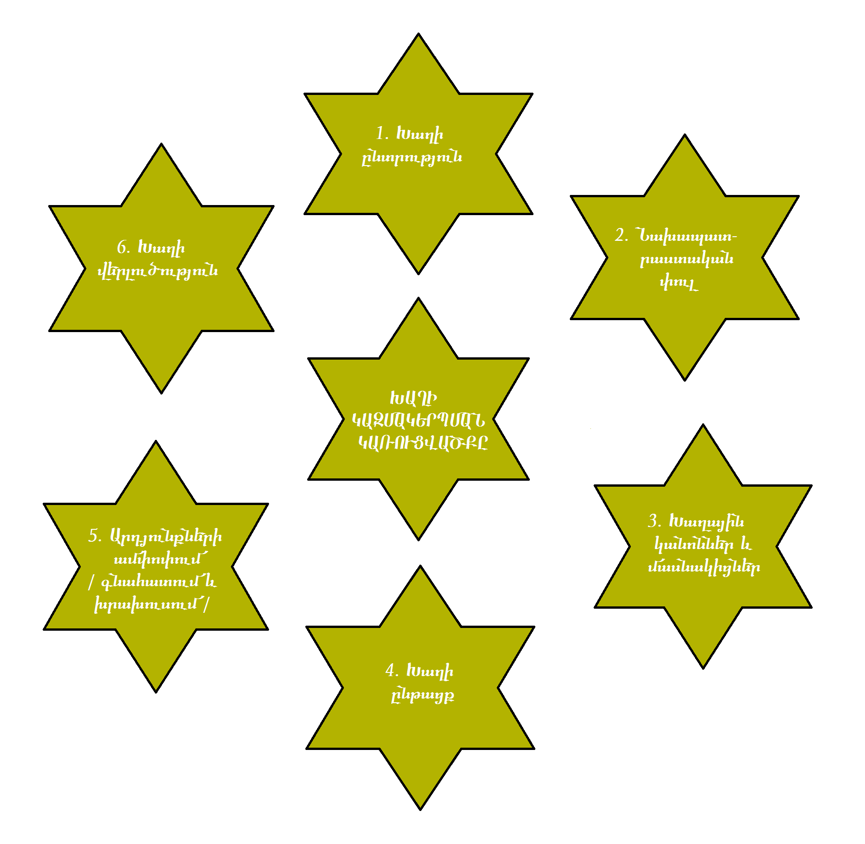
Խաղն ունի որոշակի կառուցվածք, որի հիմնական բնութագրական կողմը խաղի՝ որպես ուսուցման եղանակի և երեխայի խաղային գործունեության համակցումն է:
Խաղերի ընթացքը սովորաբար կազմակերպվում է՝ հաշվի առնելով նրա կառուցվածքային առանձնահատկությունները և բաղադրիչները, որոնք խաղին տալիս են ուսումնական բնավորություն: Այդ կառուցվածքի հիմնական բաղադրամասերն են.
- Խաղի ընտրություն: Այն կատարվում է ուսուցանվող ուսումնական նյութի բովանդակության հիման վրա: Յուրաքանչյուր խաղի միջոցով սովորողները պիտի ձեռք բերեն (կամ կրկնեն ու ամրակային) որոշակի գիտելիքներ, ունակություններ և հմտություններ:
- Խաղի ընթացքի նախապատրաստական փուլ: Խաղի համար նախօրոք անհրաժեշտ է դիդակտիկ նյութեր, որոշակիորեն հիմնավորված պարագաներ և դրանց ճիշտ օգտագործումը խաղը կազմակերպելիս:
- Խաղի կանոնները: Դրանք պիտի բխեն երեխաների շահերից, համապատասխանեն նրանց մտավոր, ֆիզիկական կարողություններին և հոգեկան գործընթացների ըեսակներին ու դրանց ձևավորվածության աստիճանին: Դրանք պիտի նպաստեն երեխայի անձի զարգաացմանը, պայմանավորված լինեն ուսումնական նյութի բովանդակությամբ, խաղային խնդիրներով և երեխաների խաղային գործողություններով: Խաղի կաննոների միջոցով ոչ միայն ուսուցիչը պիտի կարողանա կառավարել խաղը և երեխաների ճանարողական գործունեությունն ու վարքը, այլև երեխաներն իրենք էլ պիտի վերահսկեն իրենց ընկերների և սեփական վարքը, սովորեն ենթարկվել խաղի կանոններին՝ դրանով ձեռք բերելով նաև ինքնավերահսկողության, ինքնակառավարման ունակություններ:
- Խաղի ընթացքը պիտի հանգամանալի և տվյալ դասարանի երեխաներին ընկալելի մակարդակով նկարագրվի: Խաղի ընթացքը կազմակերպվում է խաղի կանոնների համաձայն, և խաղացողների կողմից թույլ տված ցանկացած խախտում պիտի արժանանա համապատասխան արձագանքի: Խաղի ընթացքում ուսուցիչը պիտի լինի ակտիվ դերում:
5-6 Խաղի արդյունքների վերլուծությունը և արդարացի գնահատումն ու ամփոփումը:
Արդյունքների անփոփումը պիտի իրականացվի անմիջապես խաղի ավարտից հետո:
Այն կարող է իրականացվել՝ կողմերին միավորներ տալով, մրցանակներ բաժանելով
և այլն: Ընդ որում՝ անհրաժեշտ է գնահատել ոչ միայն առանձին խմբերի
ձեռքբերումները, այլև յուրաքանչյուր երեխայի նվաճումները, ընդգծել հատկապես ոչ
ակտիվ երեխաների հաջողությունները: Խմբային խաղի դեպքում միաժամանակ
պիտի նշել խմբի կազմի մեջ մտնող պասիվ երեխաների անունները և գնահատել
դրանց ակտիվացումը. խումբը հաղթող է ճանաչվում՝ հաշվի առնելով նաև խմբի
յուրաքանչյուր անդամի ակտիվությունը:
Այսպիսով՝ դասի ժամանակ յուրաքանչյուր խաղային գործունեություն իրականացնելուց առաջ ուսուցիչը պիտի կարևորի վերընշված դիտարկուները՝ հստակ որոշելով թե ինչպիսի ուսումնական խնդիրներ պետք է լուծվեն դրաց միջոցով. ոչ միայն ի՞նչ պիտի ուսուցանվի, այլև ՝ ի՞նչ նպատակով:
ՈՒՍՈՒՑԱՆՈՂ ԽԱՂԵՐ
Մտավոր զարգացման մեջ մեծ տեղ է զբաղեցնում մաթեմատիկան: Եվ մեր գլխավոր նպատակն է՝ երեխաների մեջ սեր արթնացնել այս գիտության նկատմամբ և ամուր կապել մաթեմատիկային: Այստեղ է, որ մեզ օգնության են գալիս խաղն ու խաղային տեխնոլոգիաները: Որպեսզի արթնացնենք և պահենք երեխաների հետաքրքրությունները խաղային առաջադրանքների նկատմամբ, անհրաժեշտ է, որ՝
- երեխաների համար առաջադրանքի իմաստը լինի դյուրըմբռնելի,
- առաջադրանքի լուծումը հասանելի լինի յուրաքանչյուրին,
- արագ ստացվեն արդյունքները,
- առաջադրանքները չնմանվեն սովորական մաթեմատիկական առաջադրանքներին:
Կարևորելով խաղի դերն ու ակնկալվող արդյունքները դասընթացում՝ կիրառել եմ մաթեմատիկական խաղեր, որոնցից մի քանիսը ներկայացնում եմ ստորև:
<<911>> Փրկարար ծառայություն
Խաղի նպատակը: Ամրապնդել բազմանիշ թվերի հաջորդն ու նախորդը:
Խաղի ընթացքը: Ահազանգում են փրկարար ծառայություն և հայտարարում, որ կորել են շենքի մի քանի հարևաններ: <<Փրկարարները>> փնտրում և գտնում են հարևաններին: Երեխաների ակտիվությունը բարձրացնելու համար <<կորած>> թղթերը փակցվում են դասասենյակի տարբեր մասերում:
Հրահանգ: Գտի՛ր նախորդ և հաջորդ թիվը և փակցրո՛ւ համապատասխան վանդակում:

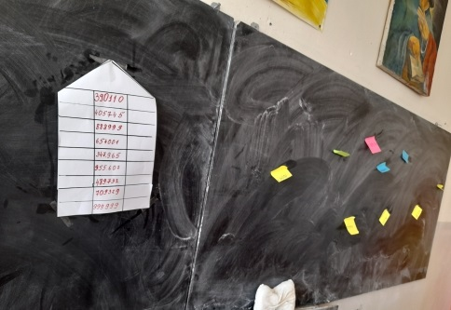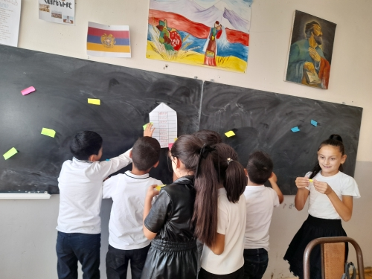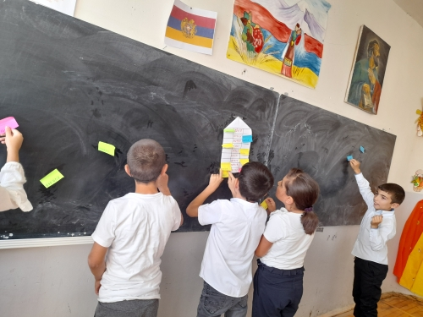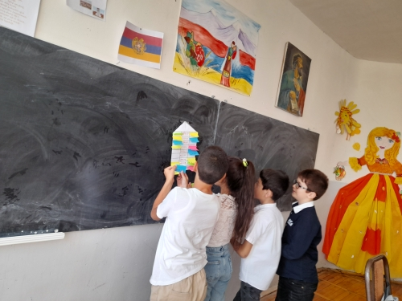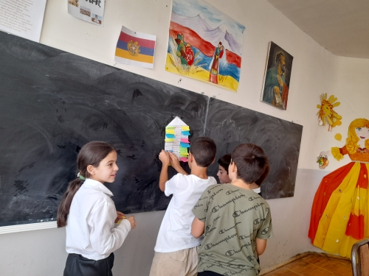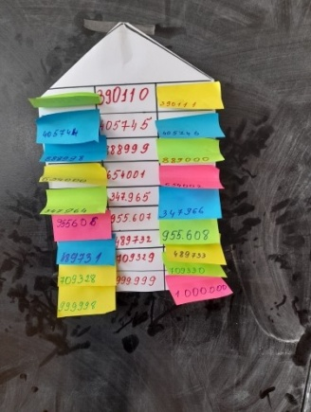

Բերքահավաք
Խաղի նպատակը: Ճանաչել կարգերը թվի գրության մեջ:
Խաղի ընթացքը: Գրատախտակին փակցված է ծառ,որի պտուղների վրա բազմանիշ թվեր են: Աշակերտները ստանում են քարտեր,որոնց վրա գրված են հետևյալ բնույթի առաջադրանքներ.
Ծառից քաղի՛ր այն վեցանիշ թիվը, որի միավորների կարգում 9 թիվն է, իսկ մյուս կարգերի թվերը 4-ով փոքր են միավորից:
Ծառից քաղի՛ր այն հնգանիշ թվերը, որոնց հազարավորների կարգը բացակայում է:
Ծառից քաղի՛ր այն վեցանիշ թիվը, որը պարունակում է առաջին կարգում ՝ 8 կարգային միավոր, իսկ մյուս կարգերում 2 կարգային միավոր:
Որ շարքը շատ միրգ կհավաքի,նա էլ կհամարվի հաղթող:

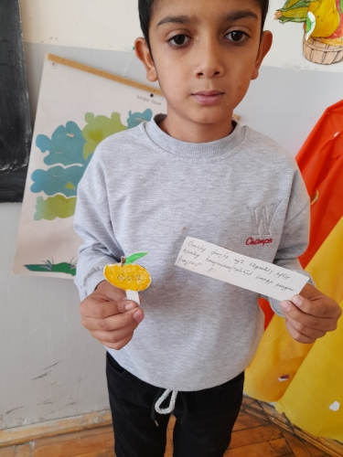
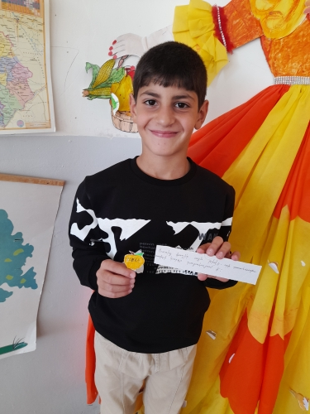
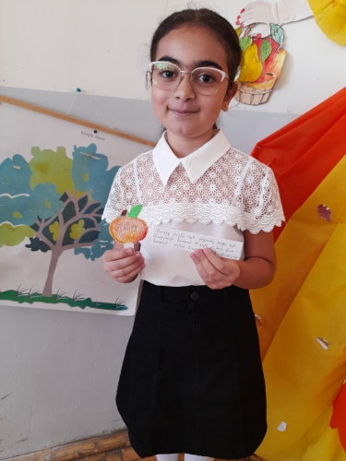

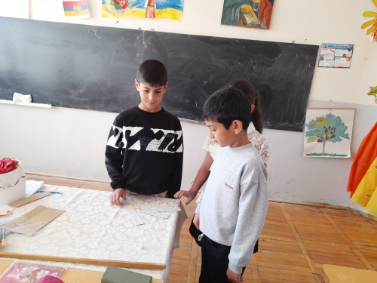
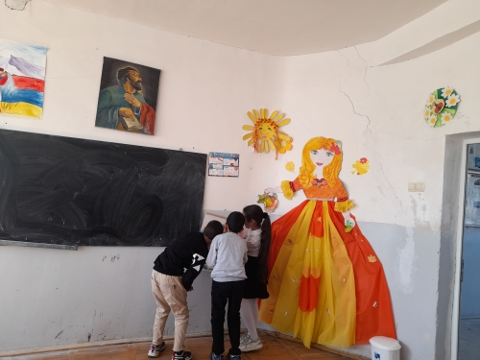

Լեզվական խաղերը նպաստում են լեզվական գիտելիքների ձեռք բերման դժվարությունների հաղթահարմանը: Որպեսզի իրոք դրանք իրենց նպատակին ծառայեն, պետք է ունենան նաև լեզվական վարժություններին հատուկ լրջություն ու նպատակայնություն, ինչպես նաև՝ ինչ-որ չափով ընդհանուր եզրեր՝ հաղորդվող նյութի հետ:
Ուսումնական և աշխատանքային պրակտիկայի ընթացքում իմ կատարած բազմաթիվ փորձերը հաստատում են լեզվական խաղերի կարևորությունը. երբ նկատվում էր երեխաների ուշադրության ցրվածություն կամ որևէ նյութի դժվար յուրացում, օգնության էին գալիս խաղերն ու խաղային իրավիճակները, որոնք անմիջապես <<թարմացնում>> էին աշակերտների մտածողությունը, կենտրոնացնում նրանց ուշադրությունը, ակտիվացնում հետաքրքրությունները և այլն:
Քառյակն ափիս մեջ
Խաղի նպատակը: Խթանել հայերեն բազմազան բառերի գործածությունը խոսքը դարձնելով ավելի գեղեցիկ և բարեհունչ: Զարգացնել մտքի ճկունությունը ուշադրությունը հիշողությունը, մարտավարական հմտությունները:
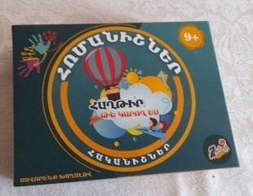
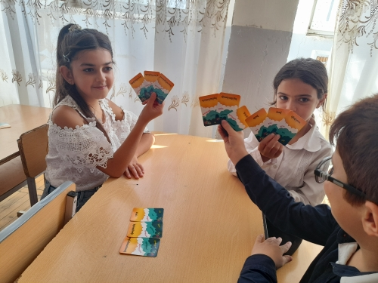
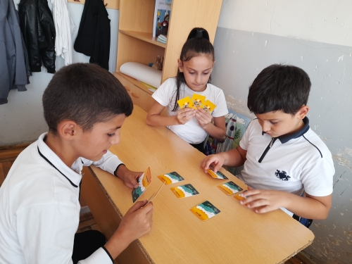
Խաղի ընթացքը: Ընտրել մասնակիցների եռյակ,ընտրված խաղաքարտերը խառնել, յուրաքանչյուրին բաժանել երեք քարտ, վերջին չորս հատը բաց դնել սեղանին: Խաղը կարելի է սկսել բաժանողի ձախ կողմում գտնվող մասնակիցը. նա իր ձեռքի խաղաքարտերից մեկը փոխարինում է սեղանին դրված որևէ խաղաքարտով ՝ նպատակ հետապնդելով աստիճանաբար ձեռքում հավաքել բառերից որևէ մեկի հոմանիշները՝ մեկ քառյակ:

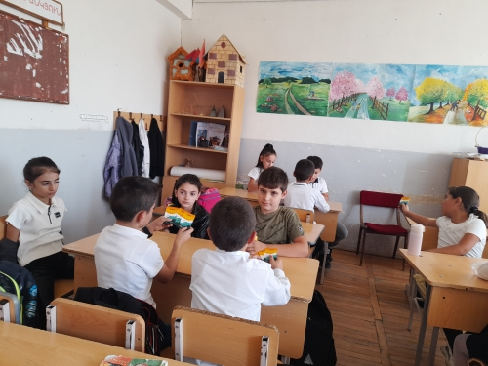
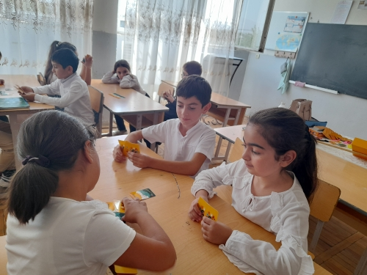

Ուղղագրական դոմինո
Խաղի նպատակը: Բ,Գ,Դ,Հ,Ձ,Ղ,Ջ,ԵՎ տառերի ուղղագրության ամրապնդում:
Խաղի ընթացքը: Կազմվում է խաղաքարտերի շղթա, որտեղ յուրաքանչյուր հաջորդ խաղաքարտ սկսվում է նախորդում եղած ուղղագրական արժեք ներկայացնող բառի գրության մեջ բաց թողած տառով և առաջարկում է մի նոր ուղղագրական բառ՝ դարձյալ տառաբացթողումով: Խաղն ավարտվում է, երբ խաղաքարտ դնելու տարբերակ այլևս չի լինում:
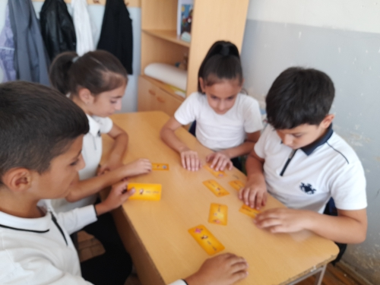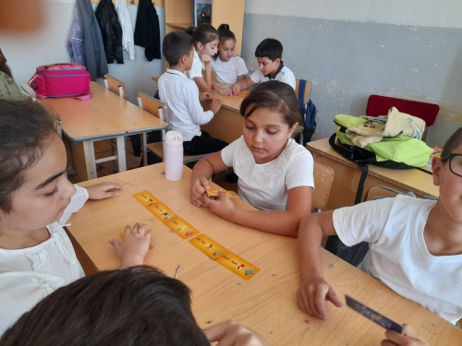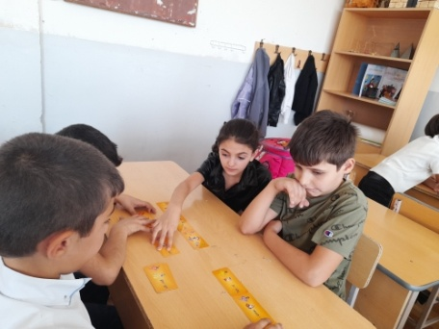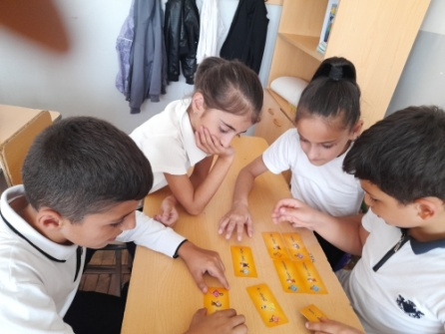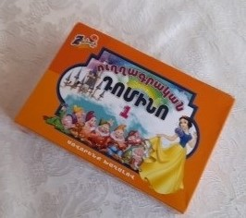

Զբաղեցրո՛ւ ճիշտ աթոռը
Խաղի նպատակը: Գոյական, ածական, բայ ցույց տվող բառերի վերաբերյալ գիտելիքների ամրակայում, ուշադրության, արագ կողմնորոշվելու կարողության զարգացում:
Խաղի կահավորում: Նախապատրաստել թիկնակներով երեք աթոռ, << գոյական >>, << ածական >>, << բայ >> բառ- քարտեր, գոյական, ածական, բայ ցույց տվող բառերով լի արկղ:
Խաղի ընթացքը: Սենյակի կենտրոնում դնել աթոռները, թիկնակներին ամրացնել << գոյական >>, << ածական >>, << բայ >> բառ-քարտերը: Խաղի մասնակիցներին բաժանել երեք խմբի:
Հրահանգ: Ամեն անգամ <<Զբաղեցրո՛ւ ճիշտ աթոռը >> հրահանգից առաջ բոլոր խմբերից մեկական խաղացող պետք է մոտենա և մեկ բառ վերցնի արկղիկից: Երբ հրահանգը հնչի, << բառերը>> պետք է արագ զբաղեցնեն իրենց համապատասխան աթոռները: Օրինակ՝ եթե ինչ-որ մեկը վերցրել է << գեղեցիկ >> բառը, նա պետք է նստի << ածական>> աթոռին; Ով չհասցնի զբաղեցնել աթոռներից մեկը, դուրս կգա խաղից: Հաղթող կճանաչվի այն խումբը, որը քիչ խաղացողներ կկորցնի:
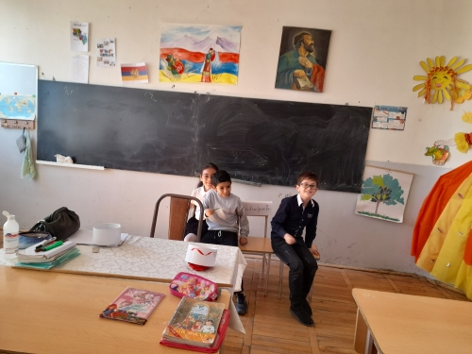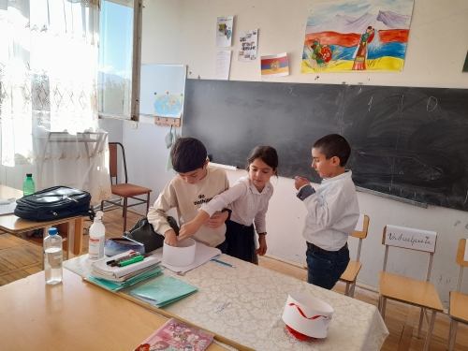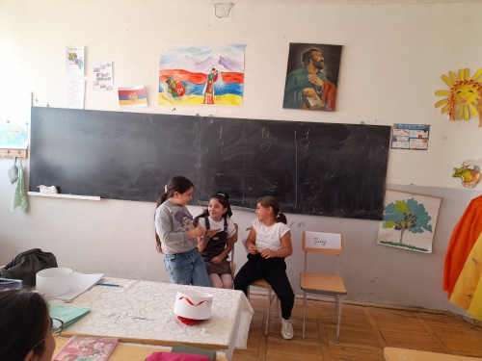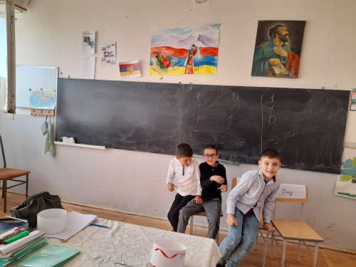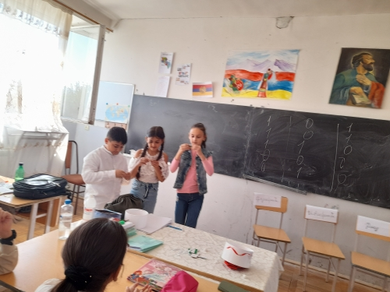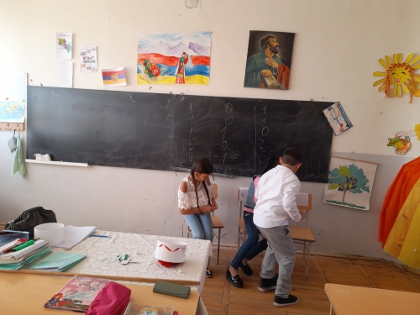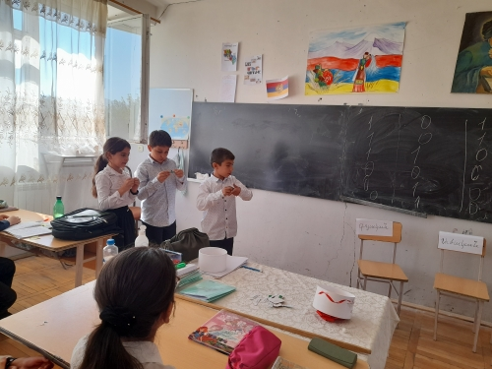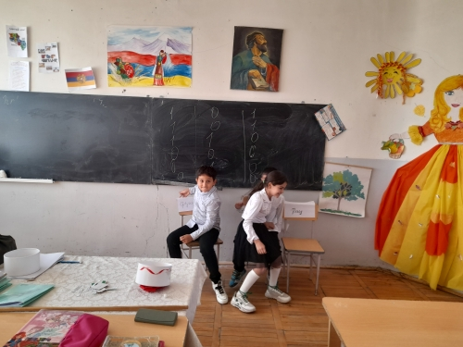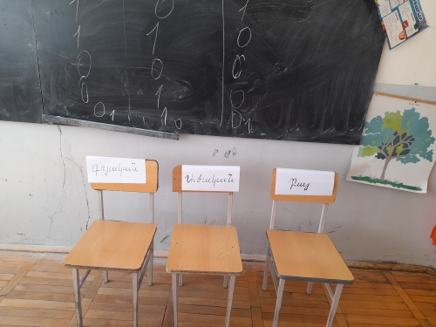

Երեխաների համար կարևոր նշանակություն ունեն նաև համակարգչային խաղերը: Նախ և առաջ դրանք սովորեցնում են օգտվել համակարգչից և կառավարել այն: Այստեղ հարց է ծագում, թե համակարգչային խաղերը չեն խանգարում երեխաների կենդանի շփմանը: Իհարկե համակարգչային խաղ- պարապմունքները չեն կարող փոխարինել աշակերտի կենդանի շփմանը ուսուցիչների, հասկակիցների հետ, սակայն դրանք կոչված են համալրելու, ամբողջացնելու դպրոցականի զարգացման գործընթացը : Կրտսեր դպրոցականի ուսուցման գործընթացում համակարգչային խաղերի
օգտագործումը նպատակահարմար է նրանով , որ զարգացնում է տարիքային այնպիսի առանձնահատկությունը, ինչպիսին է` ակնառու պատկերավոր մտածողությունը:
Համակարգչային խաղերի նպատակներն են`

Բարձրացնել սովորողների մոտիվացիան

Մեծացնել սովորողների գործընթացի արդյունավետությունը

Նպաստել սովորողի ճանաչողական կարողությունների խթանմանը

Բարելավել դասի անցկացման մեթոդները

Որակյալ պատրաստվել դասին:

Հաշվի առնելով կրտսեր դպրոցականի հոգեբանական առանձնահատկությունները համակարգչային խաղերը պետք է լինեն հստակ և չափավորված : Մանկավարժը դասի նախապատրաստվելիս պետք է հանգամանորեն մտածի համակարգչային խաղերի օգտագործման նպատակի եւ ձևի մասին : Նրանցով ուղեկցվող դասերը իրենց պարզության, գեղեցկության և տեսանելիության շնորհիվ ուսումնական նյութի ընկալման ընթացքում առավել մեծ տպավորություն են թողնում սովորողների հոգեբանահուզական ներաշխարհի վրա: Ի վերջո աշակերտը սկսում է հասկանալ, որ համակարգիչը ոչ միայն խաղի միջոց է, այլև նոր տեղեկատվության հզոր աղբյուր, ուսուցչի կողմից տարվող հսկայական, շարունակական աշխատանք : Համակարգչային նյութերն ու խաղերը նպաստում են ցանկացած բարդության տեղեկատվության ընկալմանը և բարձրացնում են ուսման որակը: Միաժամանակ դրանք օգնում են`

Սովորողների մեջ հետաքրքրություն առաջացնել տվյալ առարկայի նկատմամբ

Զարգացնել լրացուցիչ գրականությամբ աշխատելու հմտություններ
- Համակարգել ստացած գիտելիքները, վերլուծել, ամփոփել
- Բարձրացնել գիտելիքների որակ:

ԵԶՐԱԿԱՑՈՒԹՅՈՒՆ
Աշխարհում տեղի ունեցող արագընթաց զարգացումների հետ մեկտեղ փոխվում են նաև կրթական մեթոդներն ու հնարները: Այսօրվա երեխան ավելի տեղեկացված է, ընկալունակ, հետևաբար չափազանց կարևոր է ուսուցումը կազմակերպել արդյունավետ` տարբեր մեթոդներով ու հնարներով` որոնցից են խաղային տեխնոլոգիաները: Ուսուցողական խաղերի միջոցով հնարավոր է ձևավորել և զարգացնել աշակերտների ստեղծագործական կարողությունները, մասնավորապես հաշվողական և լեզվական հմտությունները:
Ուսուցման ընթացքում խաղի կիրառումը օգնում է ուսուցչին ակտիվացնել անհամարձակ երեխային, որովհետև խաղալիս երեխան իրեն ազատ է զգում: Երեխային հնարավորություն է տրվում ազատ արտահայտելու իրենց մտքերն ու կարծիքները:
Խաղային իրավիճակներում երեխան դառնում է առավել գործուն և ուշադիր:
Խաղերը հաճախ տեղեկատվական բնույթ են կրում: Խաղի ընթացքում երեխան կարողանում է ազատ մտածել տվյալ հարցի շուրջ: Քննարկման փուլում նա լսում է ուրիշների կարծիքները և նույն հարցի վերաբերյալ տարբեր մեկնաբանություններ: Ինքն էլ հնարավորություն ունի համագործակցելու ընկերների հետ և սեփական որոշում կայացնելու: Արդյունքում երեխան ինքնավստահություն է ձեռք բերում և զարգացնում զննողականությունը: Մանկավարժական պրակտիկան ցույց է տալիս, որ ինչ նպատակով էլ խաղն ընտրված լինի և որքանով էլ այն ապահովված լինի անհրաժեշտ պարագաններով, ուսուցիչն է այն կարևոր դերակատարը, առանց որի խաղը կարող է ոչ միայն պարզապես ժամանց դառնալ, այլ նաև ունենալ հակադարձ ազդեցություն։ Ուսուցիչը խաղի ժամանակ չպետք է հանդես գա երեխաներից ոչ մի կողմի խաղախմբի հետ։ Ուսուցիչը բոլորովին հավասար խաղընկեր է, խորհրդատու կամ օգնական։
Երեխաների շրջանում անցկացված հետազոտության հիման վրա մշակեցինք կրտսեր դպրոցականի ուսուցման ակտիվությունը ապահովող խաղերի անցկացման մանկակարժական պայմանները:
Դրանք են՝
- Խաղը երեխաների մեջ դաստիարակում է ինքնուրույնություն, աշխատասիրություն, հոգատարություն, վճռականություն, պատասխանատվության գգացում,
- խաղի նպաստում է կյանքի հետագա դժվարությունները ինքնուրույն հաղթահարելուն,
- խաղը հնարավորություն է տալիս երեխաներին անկաշկանդ արտահայտել իրենց մտքերը, տեսակետները, կարծիքները,
- խաղը ինքնուրույն ստեղծագործելը,
- խաղը նպաստում է երեխայի սոցիալականացմանը, ինքնասպասարկմանը, ինքնավստահու թյանը, ինքնաճանաչման զարգացմանը:
Ուրեմն՝ խաղի ժամանակ պետք է օգտագործել նաև այդ մեթոդները: Ամեն մի մեթոդ կամ խաղ մի բան կարող է ձևավորել:
Ցանկացած խաղ պիտի նպաստի մանկական կոլեկտիվի և համերաշխության համագործակցությանը, ընկերական առողջ, հանդուրժողական հարաբերությանը, և եթե խաղի ավարտից հետո մասնակիցները շարունակում են ինչ-որ մի բան պարզաբանել, վիճել, խռովել իրարից, ավելին թշնամանալ, նշանակում է խաղի ընթացքում ինչ-որ բան այնպես չի եղել, և խաղը չի ծառայել իր նպատակին։
Հնարավոր չէ կատարել ավելի վատ բան, քան խաղին տալ ուսուցողական նշանակություն, նրա առաջին խնդիրը սովորեցնելը չէ, այլ երեխայի զարգացմանը նպաստելը։

Օգտագործված գրականություն

- Նախաշավիղ 4. 2017
- Նախաշավիղ 2. 2013
- Նախաշավիղ 5. 2012
- << 200 խաղ >> Ա. Բալայան
- << Խաղալով սովորում ենք >> Ջ. Գյուլամիրյան
- << Խաղից անցում ուսումնական գործընթացին>> Ե. Թադևոսյան

